Часто используемые команды программы Jmol
Справочник по командам
http://jmol.sourceforge.net/docs/
Открыть файл
load <имя файла>
Закрыть файл
zap
Исполнить скрипт (текстовый файл, в котором написан список команд)
script <имя файла>
Выделить множество атомов
(т.е. указать программе, что дальнейшие действия относятся к этому множеству)
select <выражение>
restrict <выражение>
Пояснения:
- select только выделяет множество атомов, restrict ещё скрывает все остальные атомы
- Как писать выражения см. Atom Expressions.
Запомнить название группы атомов
define <имя> <выражение>
После этого <имя> можно использовать в выражениях для команд select и restrict
Показать выделенное множество
wireframe <толщина> — стержневая модель
backbone <толщина> — остовная модель
сpk <радиус> — шариковая модель
spacefill — ван-дер-ваальсова модель
cartoons — ленточная модель
Скрыть изображение выделенного множества
wireframe off, backbone off, … etc
Покрасить определенным цветом
color <цвет> напр.: color green, color red ...
color cpk — покрасить атомы по элементам (кислород красным, азот синим и т.д.)
color structure — покрасить в соответствии с вторичной структурой
color chain — покрасить каждую цепочку отдельным цветом
Отцентровать структуру
center <выражение>
Сохранить изображение в графический файл в JPEG-формате
write <имя файла>.jpg
Atom expressions
Простые выражения
ser25:a.ca – Cα атом серина с номером 25 цепочки a
25:a – все атомы остатка номер 25 цепочки a
25 – все атомы из остатков номер 25 всех цепочек
:a – все атомы цепочки a
ser – все атомы всех серинов
Можно использовать знаки "*" и "?"
ser25.c? – все углероды 25-х серинов
ser*:a.ca – Cα атомы всех серинов цепочки :a
Заранее определены некоторые интуитивно понятные выражения:
at | acidic | acyclic | aliphatic
alpha | amino | aromatic | backbone
basic | bonded | buried | cg
charged | cyclic | cystine | helix
hetero | hydrophobic | ions | large
ligand | medium | neutral | nucleic
polar | protein | purine | pyrimidine
selected | sheet | sidechain | small
solvent | surface | turn | water
а также all и none и названия химических элементов: hydrogen, oxygen, nitrogen, carbon etc. Обратите внимание, что backbone употребляется в двух "ипостасях": как команда и как название множества остовных атомов белка, ДНК или РНК.
Логические операции
nitrogen and not protein — все азоты, не входящие в состав белка
(protein or dna) and oxygen — все кислороды, входящие в состав белка или DNA
:a and :c — пустое множество, так как ни один атом не входит сразу и в цепочку :a, и в цепочку :c
(:a or :c) and ser — серины в цепочках :a и :c
Оператор within
within(<расстояние>, <множество>)– все атомы на расстоянии не более чем заданная величина (в ангстремах) от указанного множества (включая и атомы самого множества)
within(5.0,dna) – атомы ДНК и атомы, находящиеся на расстоянии не более 5Å от ДНК
within(group, <множество>)– все атомы остатков, содержащих хотя бы один атом множества
within(sequence,"DNA") – атомы белка в участках с последовательностью DNA (т.е. Asp-Asn-Ala).
Запомнить название группы атомов
define <имя> <выражение>

Пример 1 работы в программе Jmol
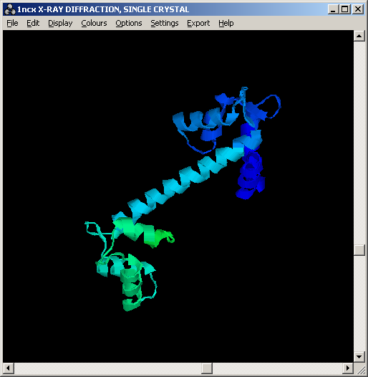 | load C:\PDB\1ncx.pdb — загрузить файл  restrict none — удалить всё изображение  background white — белый фон  select all — выделить все (мы указываем программе, что далее будем работать со всеми атомами из PDB файла)  1433 atoms selected! — таков ответ программы (но изображения пока нет!)  cartoons — изобразить в виде ленточной модели  color group — раскрасить как на рисунке слева
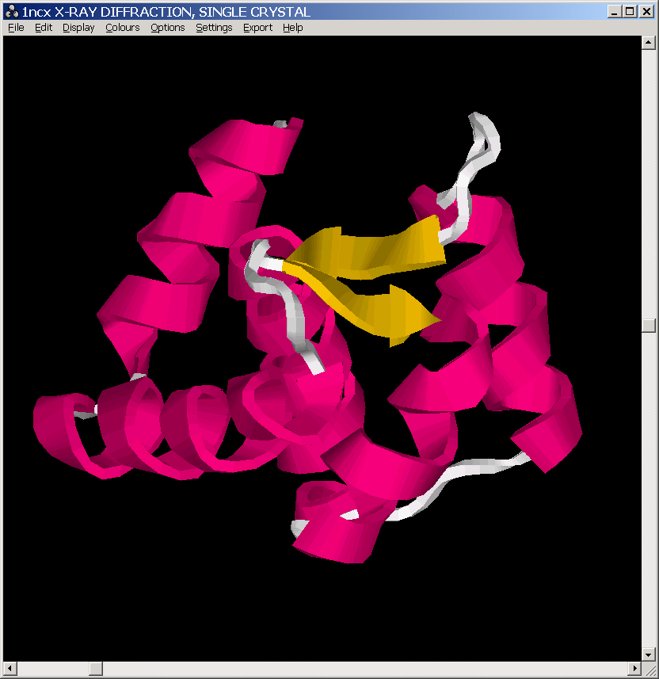 | Ткнём мышкой в изображенную структуру [LYS]91:A.CA #694 -4.405 40.045 7.798  – таков ответ программы  restrict 1-91 — скрыть все, кроме остатков с 1 по 91 (и выделить эти остатки)  center selected — отцентровать по выделению  zoom 250 — изменить размер изображения  select all — выделить все (далее мы будем работать со всеми атомами в структуре)  color structure — раскрасить по вторичной структуре (спирали красным и т.д.) (раскрашена будет вся структура, в том числе и скрытая ее часть)
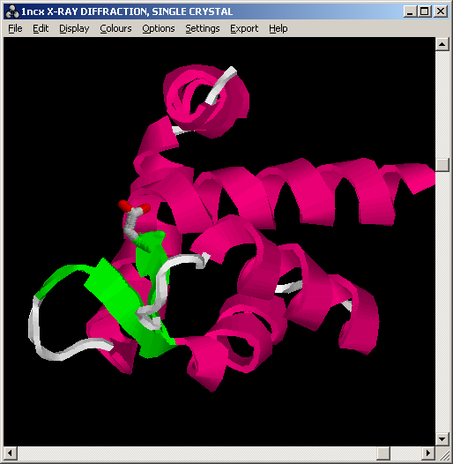 | select (72-74,34-38)— выделить остатки 72–73 и 34–38  color green – покрасить выделенное зеленым цветом  select asp74 — выделить аспартат 74  8 atoms selected – таков ответ программы  wireframe 0.5 – изобразить стержневую модель  color cpk – покрасить по элементам (азоты синим, кислороды красным и т.д.)

Пример 2 работы в Jmol
load =1apl – загрузить структуру из банка PDB
restrict none – скрыть всё изображение
define needdna dna and within(18.0,:c) – да будет needdna всегда изображать атомы ДНК рядом с цепочкой С (не далее 18Å), …
define need needdna or :c – … а need — цепочку C вместе с участком ДНК, с которым она контактирует;
select need — теперь эти атомы (need) ...
center selected — … разместить в центре изображения;
select :c and backbone — а остов цепочки C ...
wireframe 0.4 — … изобразить в виде стержневой модели;
select needdna — а ДНК вблизи цепочки C ...
wireframe — … тоже в виде стержневой модели, но самой тоненькой;
select needdna and c and not backbone — а все атомы цитозинов (оснований) из этой части ДНК ... (а что бы выделилось, если бы перед c было двоеточие?)
wireframe 0.2 — … изобразить понятно как;
define cw :c and within(3.0,dna) — и также да будет cw атомами цепочки C, которые контактируют с ДНК;
select cw and not backbone — и из них все атомы боковых цепочек ...
cpk 0.9 — … изобразить шариками,
cpk off — а, впрочем, не надо.

